Devoir de Cinématique graphique

Exercice 1

Les moteurs des motos Harley Davidson sont réputés pour leur bruit caractéristique. Ce bruit particulier est en autre dû au système de commande des soupapes. Ces dernières autorisent l’admission du mélange ou l’échappement des gaz en fonction de la position des pistons.
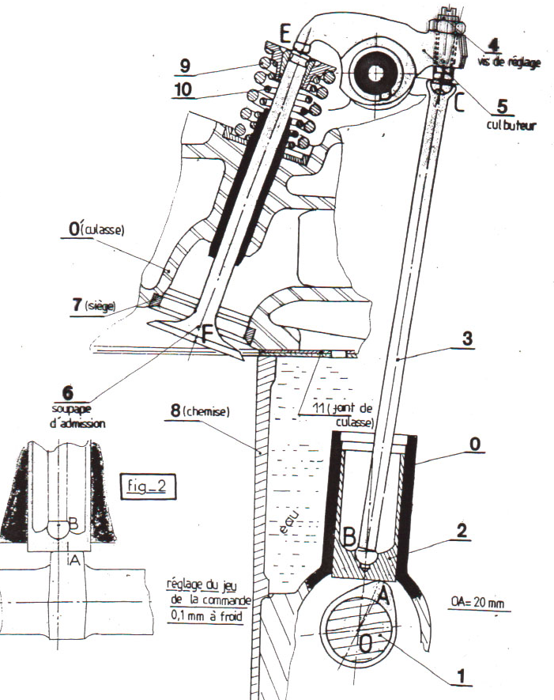
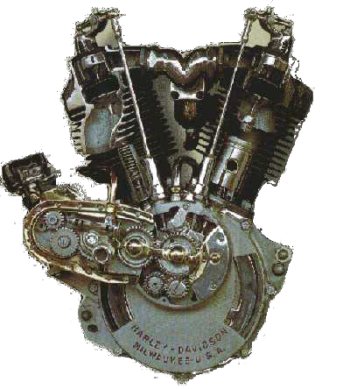
0
culasse
9
10
4
vis de réglage
5
culbuteur
Pour les moteurs V-Twin (à l’origine de la réputation des Harley) la soupape est commandée par la rotation d’une came (1) synchronisée à la rotation du vilebrequin (par des engrenages). Une tige (3) et un culbuteur (5) permettent de transmettre le mouvement à la soupape (6). Un ressort de rappel assure le maintien de contact entre (5) et (6).
6
soupape d’admission
7
siège
3

0

8
chemise
11
joint de culasse

Le schéma ci-contre donne une vue détaillée d’un mécanisme équivalent.
2

OA = 20 mm
L’objectif est de déterminer la vitesse de translation de la soupape (6) connaissant la vitesse de rotation de la came (1).
1

Données : ω_{1/0}=150rad/s
Représentation graphique : 1cm=0.5m/s

1 - Justifier le fait qu’une étude plane peut être envisagée.
2 - Calculer la vitesse en A de 1 par rapport à 0. Tracer là sur le document réponse.
3 - En utilisant la composition des vitesses, tracer et déterminer la vitesse en A de 2/0 ainsi que la vitesse de glissement.
4 - En déduire les vitesses en B de 2/0 ainsi que de 3/0 en B.
5 - Déterminer la vitesse en C de 3/0 ainsi que la vitesse en C de 5/0.
6 - En utilisant le CIR de 5/0, déterminer la vitesse en E de 5/0.
7 - Calculer la vitesse en E de 6/0 et en déduire la vitesse en F de 6/0
Représentation plane : échelle 1
Représentation graphique des vitesses : 1cm pour 0.5m/s

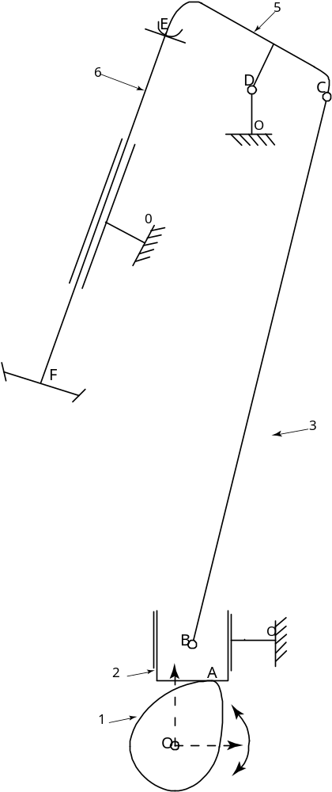

Exercice 2
Le système proposé est une barrière destinée à protéger Londres contre des remontées d’eaux de mers lors des grandes marées. En effet, l’ensemble de la région de Londres est soumis à un risque très important d’inondations accentué avec les montées récentes du niveau de la mer dûes au réchauffement climatique.
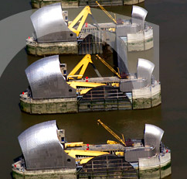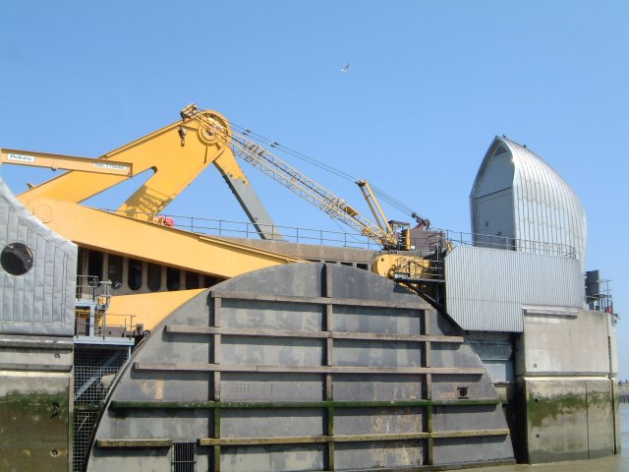
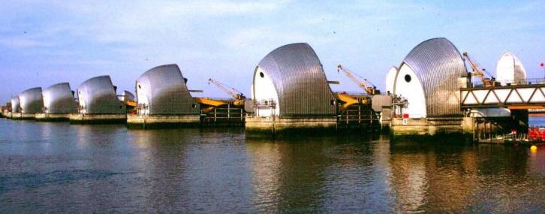
La barrière, mise en place sur la tamise depuis 1982, est longue de 520m et est constituée de 6 portes pivotantes actionnées par des vérins hydrauliques. Au repos, les portes 1 (voir schéma ci-après) de forme circulaire reposent au fond de la tamise. Les plus grandes portes font 61 m de long et 20 m de haut pour une masse de 3700 tonnes. Elles sont capables de supporter des charges de plus de 9000 tonnes.

L’objectif est de calculer la vitesse de rotation des portes connaissant la vitesse de translation des vérins dans la configuration dessinée.

Données :
- La vitesse de translation de la tige du vérin 5 par rapport à 0: V_{5/0}=5.10⁻³ m/s.
- CD=10.25m
- Toutes les liaisons sont supposées parfaites et mis à part le mouvement de translation des tiges de vérin, les autres liaisons admettent toutes un degré de liberté en rotation suivant z.

En travaillant successivement sur les solides 5, 4, 3, 2 et 1, déterminer
1 - la vitesse en D de 1/0, en déduire la valeur de la vitesse instantanée de rotation de 1/0.
2 - le centre instantané de rotation de 2/0 en utilisant le théorème des trois CIR alignés.
Représentation plane
Représentation graphique des vitesses : 1cm pour 2,5.10⁻³ m/s

